Государственное бюджетное учреждение
«Центр помощи детям»

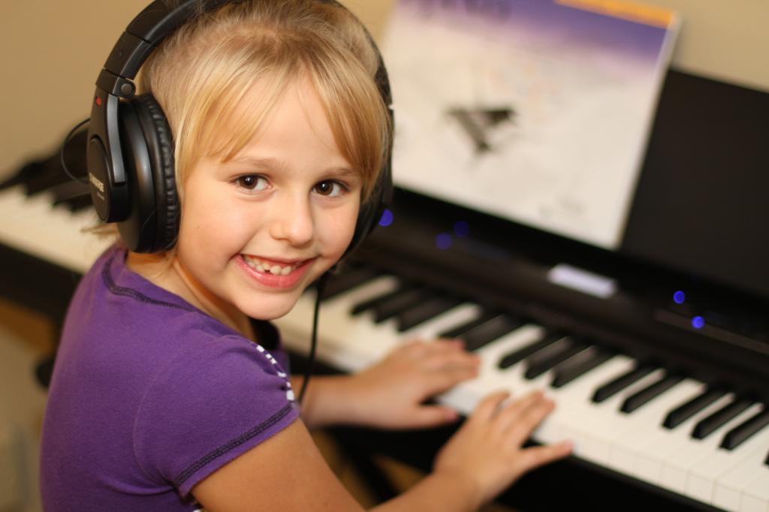

Музыкотерпия для детей, переживших насилие

г. Курган,
2020 год

Музыкотерапия представляет собой метод, использующий музыку в качестве средства коррекции. Многочисленные методики музыкотерапии предусматривают как целостное и изолированное использование музыки в качестве основного и ведущего фактора воздействия (прослушивание музыкальных произведений, индивидуальное и групповое музицирование), так и дополнение музыкальным сопровождением других коррекционных приемов для усиления их воздействия и повышения эффективности.
Музыкотерапия активно используется в коррекции эмоциональных отклонений, страхов, двигательных и речевых расстройств, психосоматических заболеваний, отклонений в поведении, при коммуникативных затруднениях и др., естественно дети, пережившие насилие.
Правильный выбор музыкальной программы — ключевой фактор музыкотерапии. Для того чтобы музыка контактировала с ребенком, она должна соответствовать его эмоциональному состоянию.
Среди музыкальных инструментов можно выделить лидера по воздействию на состояние человека — это орган. При отборе музыкальных произведений необходимо учитывать, что мелодичные произведения, обладающие четким, строго выдержанным ритмом, вызывают немедленную ответную реакцию практически у всех слушателей. Если же в музыкальном произведении нет единого четко выдержанного ритма, если оно отличается сложной архитектоникой, то воспринимать его во всей полноте, следить за развитием его тематики могут лишь люди, знакомые с музыкой, получившие определенную музыкальную подготовку. В связи с этим и реакция на прослушивание такой музыки при отсутствии должной музыкальной культуры возникает несколько замедленно, примерно через 1—4 мин после начала прослушивания. В целом наиболее сильную эмоциональную реакцию на музыкальное произведение проявляют люди со средней музыкальной культурой. Эти люди достаточно подготовлены, чтобы воспринять даже сложное музыкальное произведение во всей его полноте, и в то же время часть нюансов звучания, отдельные технические моменты.
В зависимости от активности и степени участия ребенка музыкотерапия может быть представлена в форме активной, когда они активно выражают себя в музыке, и пассивной (рецептивной), когда детям предлагают только прослушать музыку.
Активная музыкотерапия представляет собой коррекционно-направленную, активную музыкальную деятельность: воспроизведение, фантазирование, импровизация с помощью человеческого голоса и выбранных музыкальных инструментов. Активная музыкотерапия может быть индивидуальной (вокалотерапия) и групповой (вокальный ансамбль, хор) или же в форме игры на музыкальных инструментах.
Активное прослушивание подразумевает дискуссию в группе. Поэтому необходимо фиксировать внимание ребенка на исполняемом произведении. Можно предварительно рассказать о характере и содержании пьесы, ее авторе, предлагая все это запомнить с целью облегчения запоминания музыки, пьесы должны быть контрастными по темпу и ритмическому рисунку. Занятия могут иметь вид музыкальных викторин, с помощью которых легче удается вовлекать ребенка в беседу, фиксируя его внимание на предмете обсуждения.
Музыкальные викторины сочетаются с сеансами по заявкам. Дети предлагают назвать те произведения, которые они хотели бы услышать. Заявка может быть исполнена сразу или на последующих встречах. Формы активной музыкотерапии, в частности групповые, отвечают задачам организующего воздействия, отвлечения от тяжелых переживаний путем переживания эстетического удовольствия, а также задачам тренировки некоторых психических функций: памяти, внимания и т.д.
Рецептивная музыкотерапия предполагает восприятие музыки с коррекционной целью. Она может проводиться в форме пассивного и активного прослушивания, что определяется особенностями групповой дискуссии, возникающей в процессе музыкотерапии.
Чаще всего используется рецептивная музыкотерапия с ориентацией на коммуникативные задачи. Дети группе прослушивают специально подобранные музыкальные произведения, а затем обсуждают собственные переживания, воспоминания, мысли, ассоциации, фантазии, возникающие у них в ходе прослушивания. На одном занятии прослушиваются, как правило, три произведения или более-менее законченных отрывка, каждый по 5—10 мин. Программа музыкальных произведений строится на основе постепенного изменения настроения, динамики и темпов с учетом их различной эмоциональной нагрузки.
Первое произведение должно формировать определенную атмосферу для всего занятия, проявлять настроение клиентов, налаживать контакты и вводить в музыкальное занятие, готовить к дальнейшему прослушиванию. Это спокойное произведение, отличающееся расслабляющим действием.
Второе произведение — динамичное, драматическое, напряженное, несет основную нагрузку. Его функция заключается в стимулировании интенсивных эмоций, воспоминаний, ассоциаций проективного характера из собственной жизни ребенка. После его прослушивания в группе уделяется значительно больше времени обсуждению переживаний, воспоминаний, мыслей, ассоциаций, возникающих у детей.
Третье произведение должно снять напряжение, создать атмосферу покоя. Оно может быть либо спокойным, релаксирующим, либо, напротив, энергичным, дающим заряд бодрости, оптимизма, энергии.
В процессе групповой психокоррекции активность ребенка может стимулироваться с помощью различных дополнительных заданий. Например, предлагается постараться понять, у кого из членов группы эмоциональное состояние в большей степени соответствует данному музыкальному произведению; или из имеющейся фонотеки подобрать собственный музыкальный портрет, т.е. произведение, отражающее эмоциональное состояние кого-либо из членов группы.
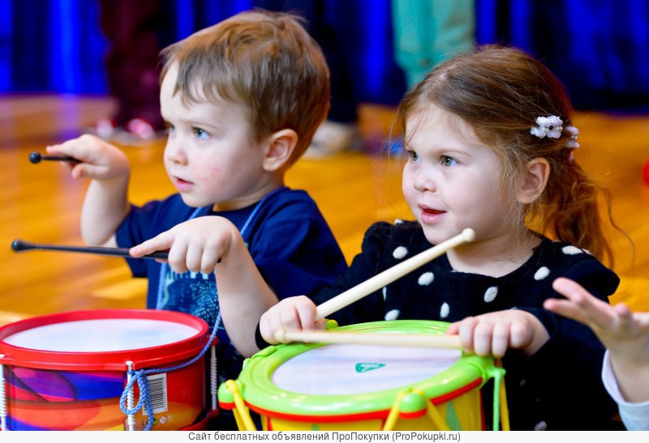
При групповой психокоррекционной работе используется активный вариант музыкотерапии. Он требует наличия простейших музыкальных инструментов. Детям предлагается выразить свои чувства или провести диалог с кем-либо из членов группы с помощью выбранных музыкальных инструментов. Исполнение музыкальных произведений также имеет хороший коррекционный эффект, способствуя созданию доверительной теплой атмосферы.
Для использования активного варианта музыкотерапии нужен набор несложных музыкальных инструментов: колокольчики, барабан, марокасы, цимбалы и пр. Детям предлагаются определенные ситуации, темы, сходные с темами проигрывания ролей, рисунка, например трудный разговор с кем-либо из лиц ближайшего окружения. Ребенок выбирает музыкальный инструмент и инструмент для своего партнера, и затем с помощью звуков создается диалог.
Обсуждение идет таким же образом, как и при проведении других техник. Как вариант активной музыкотерапии может рассматриваться хоровое пение. Целью использования данного приема является создание соответствующей эмоциональной атмосферы, необходимой для функционирования группы, снижения уровня напряжения, скованности, отчужденности, создание сплоченности, формирование сотрудничества, взаимопонимания, эмоционального контакта.
Групповая пассивная музыкотерапия проводится в форме регулярного (2 раза в неделю) группового (6—8 человек) прослушивания произведений инструментальной классической музыки. Цель прослушивания — изменить настроение детей, отвлечь их от переживаний, уменьшить тревогу. Программа прослушивания составляется с учетом предварительного апробирования пьес на групповых сеансах, наблюдения за ними во время прослушивания. Коррекционное воздействие музыкотерапии является симптоматическим, т.е. снижающим в определенной степени психические проявления, но не устраняющим источник их возникновения. Поэтому этот метод является дополнительным по отношению к другим методам коррекционного воздействия.
Групповая вокалотерапия, пение — важный метод активной музыкотерапии. Преимущество этого метода заключается в сочетании внимания к своей телесной сфере (функциям гортани, шейной мускулатуры, легких, диафрагмы и, по существу, всего организма) с ориентацией на группу.
Численность группы вокалотерапии 15—20 человек, длительность занятий — 45 мин. Используются песни предпочтительно оптимистические, жизнерадостного характера, но также такие, которые побуждают к размышлению и глубоким переживаниям. Песни подбираются в соответствии с настроением группы. Размещение группы — замкнутый круг. Руководители группы включены в круг и поют вместе со всеми.
Вначале упражнение сводится к основным музыкальным элементам: воспроизведение звука закрытым ртом, воспроизведение гласных в сочетании с движениями рук и всего тела и т.д. Преимущество групповой вокалотерапии заключается в том, что при ней каждый участник вовлекается в процесс. Тут имеет значение момент анонимности, чувство своей скрытости в общей массе, которая создает предпосылку к преодолению расстройств контакта, к утверждению собственных чувств и здоровому переживанию своих телесных ощущений.
Когда уже достигнута динамическая направленность группы, каждому участнику предоставляется возможность предложить песню, тот или иной порядок голосов, выдвинуть «запевалу». Путем активного участия в построении занятия клиенты побуждаются к выходу из состояния анонимности.
Примеры упражнений для музыкотерапии.
Упражнение «Сыграй свое настроение» является коллективной формой активного музицирования на шумовых инструментах. Во время нее дети учатся озвучивать стихи, играть в ансамбле, а еще — импровизировать собственные небольшие пьесы, воплощая в них свое настроение и звуковые представления.
Упражнение «Шарф с волшебными историями». Для проведения упражнения ведущий включает музыку, двигает над ребенком большой яркий шарф, одновременно рассказывая фантазийную историю (например, про самого ребенка, с которым проводит упражнение). При этом ведущий предлагает ребенку произвольно двигаться, когда шарф «взлетает» вверх или колыхаются из стороны в сторону, и останавливаться, когда шарф опускается. Во время упражнения педагогу необходимо синхронизировать подвижные и спокойные эпизоды в движениях шарфа, в музыке и в истории. Правильно подобранная по интенсивности звучания и ритмом музыка поможет ребенку упорядочить движения, усиливая впечатление от движений шарфа и слов педагога.
Упражнение «Морское дно». Музыкальный материал для упражнения — аудиозапись пьесы «Лунный свет» Клода Дебюсси. Дети произвольно размещаются в музыкальном зале. Педагог проговаривает текст, согласуя его с движением музыки: «Дети, сейчас мы окунемся в морскую глубину. Сначала проверим, работает ли наше снаряжение для дыхания под водой: спокойно, без напряжения вдохните, теперь выдохните. Со снаряжением все в порядке, поэтому погружаемся! Сделайте спокойный глубоких вдох, а с выдохом опуститесь на самое дно. Вокруг вас — лишь чистая голубая вода. А теперь ощутите, что вы — морские волны, которые легко качаются вместе с музыкой. Вокруг вас плавают разноцветные жители моря — почувствуйте их присутствие, рассмотрите внимательно. Вдруг течение изменилась! Все волны зашевелились, начали перемещаться, путешествовать морской глубиной, встречать новых морских жителей… А теперь наступила ночь. В полной темноте морская вода засияла — это светящиеся микроскопические водоросли, рачки, удивительные медузы. Волны постепенно успокаиваются и ложатся на дно».
После упражнения следует предложить детям под ту самую музыку нарисовать образы, возникшие в их воображении. После этого педагогу следует проанализировать детские рисунки — цвета, насыщенность, силу нажима карандаша и тому подобное. Таким образом, можно выявить у детей скрытое эмоциональное напряжение, недовольство, агрессию и направить усилия для их устранения во время сеансов музыкотерапии.
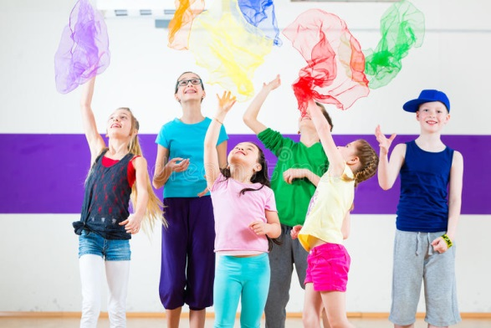
Упражнение «Цветная музыка» целесообразно проводить, когда есть необходимость вызвать у детей определенное настроение. Упражнение содержит элементы цветотерапии, а именно предусматривает использование различных предметов определенного цвета. Музыкальное сопровождение упражнения и цвет предметов будет зависеть от настроения, которое нужно создать. Так, чтобы успокоить детей, педагог может предложить им создать танцевальную импровизацию под музыку вальса, используя при этом шелковые шарфы синего, голубого или зеленого цветов. Вместо того, чтобы подбодрить детей, следует включить ритмичную музыку в оживленном темпе, а как реквизит предложить детям ленты или платочки желтого или красного цветов. Целью этого упражнения является: нормализовать дыхание; расслабить мышцы горла. Как музыкальный материал для упражнения можно использовать аудио-запись «Утро» из сюиты «Пер Гюнт» Эдварда Грига (Edvard Grieg) или другую спокойную музыку (темп — не более 60-65-ти ударов в минуту), шум леса, пение птиц и тому подобное. Это упражнение лучше выполнять с детьми после физической нагрузки. Педагог включает музыку и предлагает детям удобно расположиться на полу, закрыть глаза, представить солнечный день и зеленый лес. Главный элемент упражнения — «лесной» воздух, при котором дети должны спокойно, с удовольствием вдыхать и выдыхать воздух, представляя, что находятся в лесу и наслаждаются лесным чистым воздухом.
Упражнение «Танец пяти движений». Материал: 5 мелодий: плавная музыка, импульсивная, резкая музыка или бой барабанов, хаотичный набор звуков, лирическая музыка, спокойная музыка или шум воды.
Для этого упражнения необходимо прослушать по очереди мелодии и подумать, кто бы мог танцевать под каждую мелодию, какие должны быть движения?
1 мелодия: «Течение воды» – плавная. Движения под нее нерезкие, неторопливые, мягкие, переходящие из одного в другое.
2 мелодия: «Переход через чащу» – импульсивная музыка, резкие, сильные, рубящие движения.
3 мелодия: «Сломанная кукла» – хаотичный набор звуков, обрывистые, незаконченные движения.
4 мелодия: «Полет бабочки» – лирическая, плавная мелодия, тонкие, изящные движения.
5 мелодия: «Покой» – спокойная, тихая музыка. А теперь все 5 мелодий будут звучать без остановок. Все танцуют «Танец 5 движений». Музыка закончилась, остановились, послушали тишину.
Упражнения «Воробьиные драки», «Минута шалости», «Злые – добрые кошки», «Высвобождение гнева», где дети под музыку отдают всю свою отрицательную энергию подушке и становятся спокойными и умиротворенными. Все эти игры способствуют мышечной релаксации, снятию физической агрессии, психологической разгрузке, снятию упрямства и негативизма, а также развивают эмоциональную и познавательную сферы.
Упражнение «Вокалотерапия». В работе с детьми, занятия по вокалотерапии направлены на формирование оптимистического настроения: исполнение жизнеутверждающих песен-формул, оптимистических детских песен, которые можно петь под фонограмму или аккомпанемент. Так, например, песни «Верьте в чудеса», «Будьте добры!», «С нами, друг!», «Если добрый ты…», которые выполняют все эти задачи.
Практическое задание: исполнение жизнеутверждающей песни-формулы «Я, я, я – хороший» (формула музыкального самовнушения).
Дети (педагоги) стоят в кругу, в середине круга – солист (педагог). Гладя себя, он поет: Я, я, я – хороший. Я, я, я – спокойный. Я, я, я – здоровый. И веселый я! Остальные дети (педагоги), держатся за руки. Следующий куплет поют все дети (педагоги), а солист (педагог) молчит. Ты, ты, ты – хороший. Ты, ты, ты – спокойный. Ты, ты, ты – здоровый. И веселый ты! И так далее (по очереди) Я, я, я – очень добрый. Я, я, я – очень нежный. Я, я, я – самый лучший. Я просто чудо! Ты, ты, ты – очень добрый. Ты, ты, ты – очень нежный. Ты, ты, ты – самый лучший. Ты просто чудо! В конце песни дети (педагоги) под музыку подходят к солисту и гладят его по спине.

Материал подготовила педагог-психолог ГБУ «Центр
помощи детям» Мягкова М.А.

